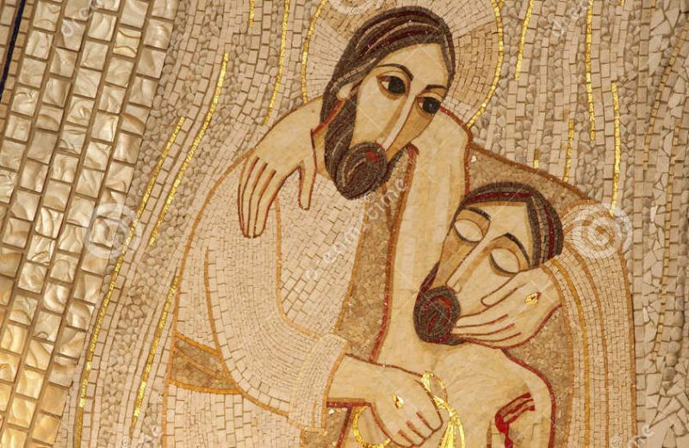

*“Va e anche tu fa lo stesso” ( Lc, 10, 37)*

Signore, vuoi le mie mani

per passare questa giornata

aiutando i poveri e i malati

che hanno bisogno?

Signore, oggi ti do le mie mani.

Signore, vuoi i miei piedi

per passare questa giornata

visitando coloro che hanno

bisogno di un amico?

Signore, oggi ti do i miei piedi.

Signore, vuoi la mia voce

per passare questa giornata

parlando con quelli che hanno

bisogno di parole d’amore?

Signore, oggi ti do la mia voce.

Signore, vuoi il mio cuore

per passare questa giornata

amando ogni uomo

solo perché è un uomo?

Signore, oggi ti do il mio cuore.

(Madre Teresa di Calcutta)